[NASLOV VAŠEG DOGAĐAJA]
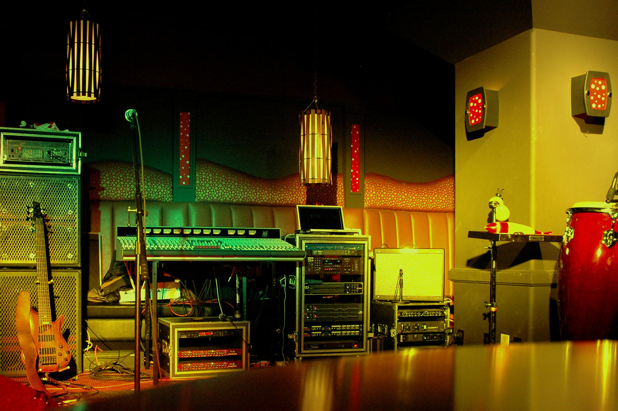
  - [Podnaslov/opis događaja]
[Da biste zamijenili bilo koji tekst rezerviranog mjesta (kao što je ovaj), samo ga odaberite
i zatim počnite pisati. (odabirom nemojte obuhvatiti razmak s desne ili lijeve strane znakova).
Da biste zamijenili fotografiju, samo je izbrišite i potom na kartici Umetanje kliknite Slika.
Trebate li dodati tekst? Preuzmite bilo koje oblikovanje teksta koje vidite u ovom letku jednostavnim klikom u grupi Stilovi na kartici Polazno.]
[Datum događaja] [Vrijeme događaja]
[Naziv mjesta održavanja], [adresa], [poštanski broj, grad]
[Web-adresa], [adresa e-pošte]

